# **P04-Automatización de pruebas: Drivers**

## **Ejercicio 1: drivers para calculaTasaMatricula()**

|  |
| --- |
| **E1: Cliente** |
| **Válidas:** |
| **CV1:** NIF registrado, estado “normal” y deuda 0 |
| **CV2:** NIF registrado, estado “moroso” y deuda menor o igual a 1000 |
| **No Válidas:** |
| **CNV1:** Un cliente con valor null |
| **CNV2:** NIF no registrado |
| **CNV3:** NIF registrado, estado “moroso” y deuda mayor a 1000 |

|  |
| --- |
| **E2: codArticulos** |
| **Válidas:** |
| **AV1:** Lista correcta sin códigos repetidos |
| **AV2:** Lista correcta con códigos repetidos |
| **No Válidas:** |
| **ANV1:** Una lista vacía |
| **ANV2:** Lista con elementos que no pertenecen a la base de datos |
| **ANV3:** Lista con un valor null |

|  |
| --- |
| **E2: Estado Base de Datos** |
| **Válidas:** |
| **BV1** = activa |
| **No Válidas:** |
| **BNV1** = caída |

|  |
| --- |
| **S: Matricula** |
| **Válidas:** |
| **SV1** = Ticket, con entradas válidas del cliente y de la lista de los artículos, además de realizarse un precio final válido. |
| **No Válidas:** |
| **SNV1** = ¿? |
| **SNV2** = “El cliente no puede realizar la compra” |
| **SNV3** = “El articulo no está en la BD” |
| **SNV4** = “Error al recuperar datos del artículo” |

NIF registrados: [34115678C, 45678912N] el resto no están registrados.

Artículos en la BD: [435, 453, 345, 346] el resto no están en la base de datos.

|  |  |  |  |  |
| --- | --- | --- | --- | --- |
| **Clases** | **Datos Entrada** | | | **Resultado Esperado** |
| **E1** | **E2** | **E3** |
| CV1-AV1-BV1-SV1 | [34115678C], normal, 0 | [435, 453] | activa | Ticket correcto |
| CV2-AV2-BNV1-SNV4 | [34115678C], moroso, 10 | [435, 435] | caída | “El articulo no está en la BD” |
| CNV1-AV1-BV1-SNV1 | null | [435, 453] | activa | “El cliente no puede realizar la compra” |
| CNV2-AV1-BV1-SNV2 | [66666666A], normal, 0 | [435, 453] | activa | “El cliente no puede realizar la compra” |
| CNV3-AV1-BV1-SNV2 | [34115678C], moroso, 1000 | [435, 453] | activa | “El cliente no puede realizar la compra” |
| CV1-ANV1-BV1-SNV1 | [34115678C], normal, 0 | [] | activa | ???? |
| CV1-ANV2-BV1-SNV3 | [34115678C], normal, 0 | [123] | activa | “El articulo no está en la BD” |
| CV1-ANV3-BV1-SNV1 | [34115678C], normal, 0 | null | activa | ???? |

## **Ejercicio 2: especificación matriculaAlumno()**

|  |
| --- |
| **E1: Alumno** |
| **Válidas:** |
| **AlV1** = NIF válido dado de alta |
| **AlV2** = NIF válido no dado de alta |
| **No Válidas:** |
| **AlNV1** = NIF no válido |
| **AlNV2** = NIF null |

|  |
| --- |
| **E2: Asignaturas** |
| **Válidas:** |
| **AsV1** = Lista con asignaturas no repetidas y menor o igual a 5 |
| **No Válidas:** |
| **AsNV1** = Lista Vacía |
| **AsNV2** = Null |
| **AsNV3** = Lista con asignatura repetida |
| **AsNV4** = Lista con asignaturas no repetidas y mayor a 5 |

|  |
| --- |
| **E2: Base de Datos** |
| **Válidas:** |
| **BV1** = activa |
| **No Válidas:** |
| **BNV1** = caída |
| **BNV2** = caída después de dar de alta el alumno |
| **BNV3** =“Error en el alta del alumno” |

|  |
| --- |
| **S: Matricula** |
| **Válidas:** |
| **SV1** = Matricula, con entradas válidas del alumno y de la lista de las asignaturas, con una lista de errores vacía. |
| **SV2** = Matricula igual que SV1, pero con una lista de errores con [Error al matricular la asignatura cod_asignatura] |
| **No Válidas:** |
| **SNV1** = “NIF no puede ser nulo” |
| **SNV2** = “NIF no válido” |
| **SNV3** = “Error al obtener los datos del alumno” |
| **SNV4** = “Error en el alta del alumno” |
| **SNV5** = “Faltan las asignaturas de matriculación” |
| **SNV6** = “El alumno con nif nif_alumno ya está matriculado en la asignatura con código código_asignatura” |
| **SNV7** = “El número máximo de asignaturas es cinco” |

NIF dados de alta: [34115678C, 45678912N] el resto no.

En la especificación solo explica que cuando ocurra algún error en la base de datos al proceder al dar de alta la matrícula se añadirán a la lista de errores: [Error al matricular la asignatura cod_asignatura]

|  |  |  |  |  |
| --- | --- | --- | --- | --- |
| **Clases** | **Datos Entrada** | | | **Resultado Esperado** |
| **E1** | **E2** | **E3** |
| **AlV1-AsV1-BV1-SV1** | 34115678C | [435] | activa | **Matricula resultante** |
| AlV2-AsV1-**BNV1**-SNV3 | 12345678N | [435] | caída | “Error al obtener los datos del alumno” |
| **AlNV1**-AsV1-BV1-SNV2 | 12345N | [435] | activa | “NIF no válido” |
| **AlNV2**-AsV1-BV1-SNV2 | null | [435] | activa | “NIF no puede ser nulo” |
| AlV1-**AsNV1**-BV1-SNV2 | 34115678C | [] | activa | “Faltan las asignaturas de matriculación” |
| AlV1-**AsNV2**-BV1-SNV2 | 34115678C | Null | activa | “Faltan las asignaturas de matriculación” |
| AlV1-**AsNV3**-BV1-SNV2 | 34115678C | [435, 435] | activa | “El alumno con nif nif_alumno ya está matriculado en la asignatura con código código_asignatura” |
| AlV1-**AsNV4**-BV1-SNV2 | 34115678C | [435, 453, 345, 346, 678, 780] | activa | “El número máximo de asignaturas es cinco” |
| AlV1-AsV1-**BNV2**-SV2 | 34115678C | [435] | Caída después | **Matricula con errores** |
| AlV1-AsV1-**BNV3**-SNV4 | 34115678C | [435] | “Error de alta del alumno” | “Error en el alta del alumno” |
| **AlV2-AsV1-BV1-SV1** | 14115678C | [435] | activa | **Matricula resultante** |

## **Ejercicio 3: especificación terminal de supermercado**

Terminal de un supermercado:

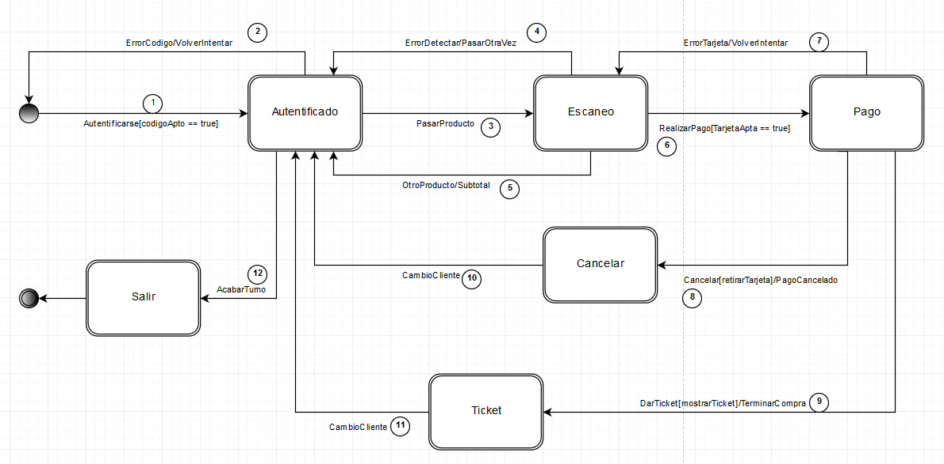

|  |  |  |  |  |
| --- | --- | --- | --- | --- |
| **Clases** | **Datos Entrada** | | | **Resultado Esperado** |
| **Código** | **Clientes** | **Productos** |
| C1 | 12345 | 2 | [234,234] | Terminar Turno |

Solución:

